# 试井方法分析压裂效果

张丽敏

（中国石化集团国际石油勘探开发有限公司，北京，100029）

**摘要：**随着油气资源的减少，低渗储层产量所占比例呈上升趋势。要开发这部分储量，最有效的方法之一就是水力压裂。随着这项技术的不断发展和完善，它已经被广泛地应用于各油田，同时压裂压力数据的分析解释技术也得到越来越多人的重视。压裂后井底压力数据的变化反映了压裂前后储层物性的改变。本文提出用试井技术对停泵后井底压力数据进行分析判断压裂是否见效，并计算压裂后井、储层与裂缝的参数。为优化压裂方案和经济评价提供可靠的依据，降低压裂风险、提高压裂效果，达到经济开发目的。

**关键词：**试井解释，压裂效果，参数计算

# **Well test analysis of hydraulic fracturing well**

Zhang Limin

(Sinopec International Petroleum Exploration and Production Corporation，Beijing, 100029)

**Abstract:** The development of low permeability reservoir gets increased with the decrease of oil and gas resources. In order to make good use of this part of resources, one of the most effective methods is hydraulic fracture, and it has been used in many fields, meanwhile the analysis of pressure data after fracturing is getting more and more important. The change of down hole pressure after fracturing reflect the changes of formation. In this article, well test method is used to analysis the down hole pressure data after fracturing to tell whether the hydraulic fracturing is effective, and calculate the parameters of well, formation and fractures. To provide reliable basis for optimizing the development plan and improve the fracturing efficiency.

**Key words:** well test analysis; fracture effect; parameters calculation

水力压裂越来越广泛地被各油田用于提高采收率，对压裂效果的评估越来越受到重视。施工现场缺少直接测量裂缝参数与储层参数的方法，因此很难判断施工效果的好坏。因此对压裂后井底压力数据的分析便成了评估压裂效果的重要手段。通过试井手段对压裂后压力数据进行解释，可得出储层与裂缝的参数，合理评估施工质量。

# 1 压裂效果评价的理论依据

通过增产措施后，深度超过700m的地层所产生的裂缝基本上都是垂直裂缝，裂缝形态如图1所示，裂缝在井的两边是对称的，并于地层厚度完全相交。

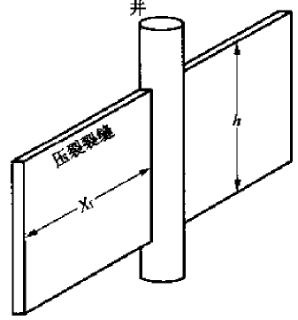

图1 裂缝井的裂缝形状

垂直裂缝分为无限导流垂直裂缝与有限导流垂直裂缝两类模型。下面介绍这两种假设模型的假定条件和渗流机理。

## 1.1 压裂井无限导流裂缝：线性流

(1) 模型基本假定条件[1]：

① 只压开一条裂缝，此裂缝贯穿整个油层，并且此裂缝与井筒对称，裂缝半长为 $x_{f}$。

② 裂缝中压力相同，沿着裂缝方向没有压降和渗流，裂缝的渗透率为无限大，可以理解为流体从储层流进了裂缝，就等于进井筒。

③ 缝宽等于0。

④ 如果压裂井位于长方形封闭油藏中央，那么裂缝方向与该油藏一条不渗透边界平行。

人工压裂过程中加入分选较好的压裂砂时，所产生的模型就非常符合这种模型。此时地层流体渗流存在两个流动阶段，早期线性流阶段和晚期径向流阶。

(2) 流动阶段分析

无限导流垂直裂缝的情形，可将流动阶段划分为线性流动阶段和拟径向流阶段。

一般来说，早期的线性流阶段，井储效应的影响经常被掩盖，流动一开始就常常出现线性流，所有流线均垂直裂缝面，如图2的内圈所示。线性流一段时间后，由于压力波扩散到较远区域，这时的压力特征就开始反应整个地层的特征，此时流体流动呈拟径向流，如图2的外圈。

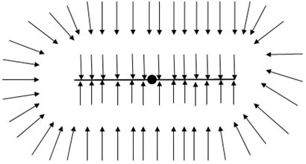

图2 无限导流裂缝中流线的几何形状

线性流阶段，压力变化与流动所用时间的平方根成正比，公式为：

 （1）

故：  （2）

式中， ——井底压力变化,

q——产油速率，

B——原油体积系数，

——逢高，

——裂缝半长，

——储层流体粘度，

——储层孔隙度，

——总滤失系数，

——储层渗透率，

——压力变化时间。

由此可知，早期双对数曲线呈斜率为1/2的直线，如图3(a)。而由式（1）知，直角坐标系中，与成一条通过原点，斜率为的直线，如图3(b)。当储层渗透率从随后的径向流中分析出来后，便可利用线性流直线段的斜率M估算裂缝半长[2]。

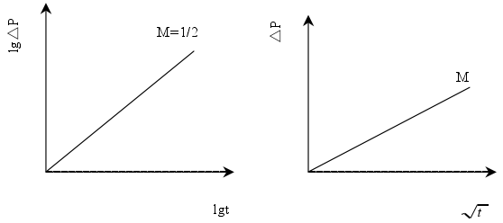

（a） （b）

图3 线性流的双对数曲线和特征曲线

## 1.2 压裂井有限导流裂缝：双线性流

许多情况下，裂缝平面内压降不能忽略，沿裂缝延伸方向会形成第二个线性流，到达裂缝两端之前，该井中即形成双线性流。

(1) 模型基本假设

图4是有限导流垂直裂缝模型示意图，此模型的基本假设是[1]：

① 只压开一条裂缝，此裂缝贯穿整个油藏，并且与井筒对称，半长为，裂缝垂直地层层面。

② 裂缝具有一定渗透率，沿裂缝方向有压力损失，裂缝导流能力有限

③ 缝宽不为零。

④ 裂缝渗透率比油层渗透率K大得多，即>>K。

一般大型加砂压裂会产生很长的裂缝，这种裂缝通常会符合这种模型。

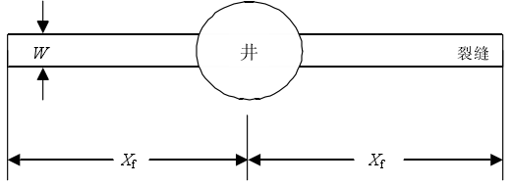

图4 有限导流垂直裂缝模型示意图

(2) 流动阶段分析

此时的流动阶段可划分为两部分，即早期的双线性流和线性流，后期的径向流。早期除了存在从油层向裂缝面的线性流，还存在缝内线性流，即双线性流。

这一阶段，由于：

 （3）

 （4）

对（3）式求导可得到：

 （5）

式中，——无因此压力，

——裂缝系统渗透率，

——无因次裂缝系统渗透率，

——裂缝宽度，

——无因次裂缝宽度，

——无因次时间。

从式（4）和（5）可以看出，压差与压力导数的双对数曲线均是斜率为的直线，且互相平行；纵轴方向的距离是对数周期；直角坐标系中，与斜率是：

 （6）

并且此曲线过原点，由上式可得出裂缝导流能力

 （7）

接下来，有可能出现线性流动，特征为压差和压力导数双对数曲线均呈斜率为的直线。

线性流结束后，就会进入最后一个阶段——拟径向流阶段,其特征与径向流特征一样[3]。

## 1.3 压裂效果评估

（1）压裂见效井

压裂后，测出井底压力随时间变化的过程，将数据带入试井解释软件，得出双对数曲线，根据曲线形态，就可判断压裂效果。如果压裂见效，且具有有限导流垂直裂缝，此时的双对数曲线形态特征如图5所示。

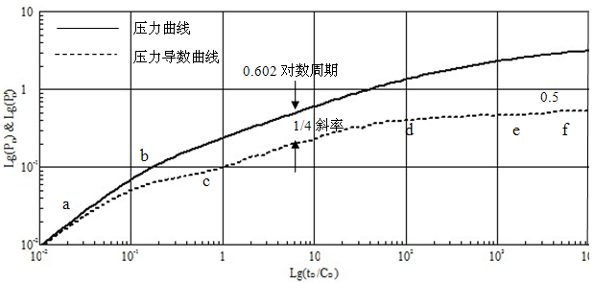

图5 有限导流垂直裂缝井双对数曲线

其特点为[4]：

①（a-b-c）阶段为续流趋势线。

②（c-d）阶段代表双线性流阶段，压力和导数曲线呈互相平行直线的趋势，且斜率为1/4，纵坐标相差为0.602对数周期。

③（e-f）段表示拟径向流阶段，且压力导数曲线为值等于0.5的水平线。

④ 双线性流阶段，能求得裂缝导流能力（Fc），无因次裂缝导流能力（FCD）和裂缝半长（Xf）。同时，如果出现拟径向流，便可求出油藏的相关参数（流动系数、渗透率等）。

（2）压裂效果不明显

压裂效果如果不明显，双对数曲线则呈无限大均质地层的曲线形态。特点为：

① 双对数曲线呈叉形形状，且压力导数曲线的张开距离较大（1.5个对数周期）。

② 导数曲线有水平段，水平段值大约为1（污染）。

未压裂或压裂效果不明显井特征曲线见图6。

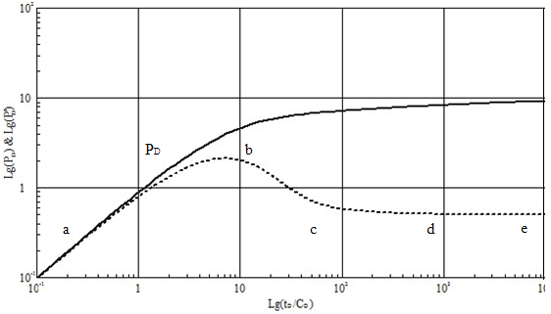

图6 未压裂或压裂效果不明显井无限大均质地层的油层典型曲线

# 2 现场应用情况

（1）图7是腾格尔组××井压裂后的双对数曲线图，可以看出该井的井筒储集阶段很短，在该图上几乎观察不到；早期压差曲线和导数曲线呈斜率为0.569的平行直线段，此为无限导流能力裂缝特征，裂缝闭合后，压力导数曲线值趋于0.5，表明达到径向流，通过无限导流垂直裂缝的模型分析，得出地层渗透率为11.05md，表皮系数为3.55，地层压力为22.1Mpa，裂缝半长为75m，裂缝导流能力为42.6 md·m。

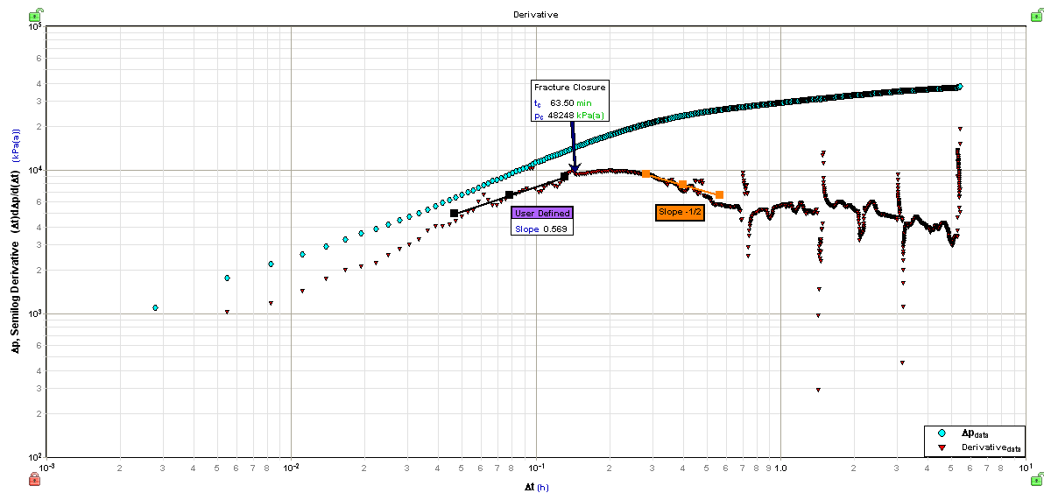

图7 锡2××井压裂后双对数曲线图

（2）濮××井压裂层段为砂三中8-9层段，图8是该井压裂后双对数曲线图。测试的井段较长，并且储层物性较差，因此曲线的早期段较长，受变井储的影响，前期导数曲线出现了下凹段，井储效应将裂缝中的线性流掩盖了，但整体依然表现为裂缝井的特征。通过选择模型并解释，可得压裂后储层渗透率为15.63md，表皮系数为-0.141，地层压力位30.61Mpa，裂缝半长为60m，裂缝导流能力为58.3md·m。压裂效果明显。

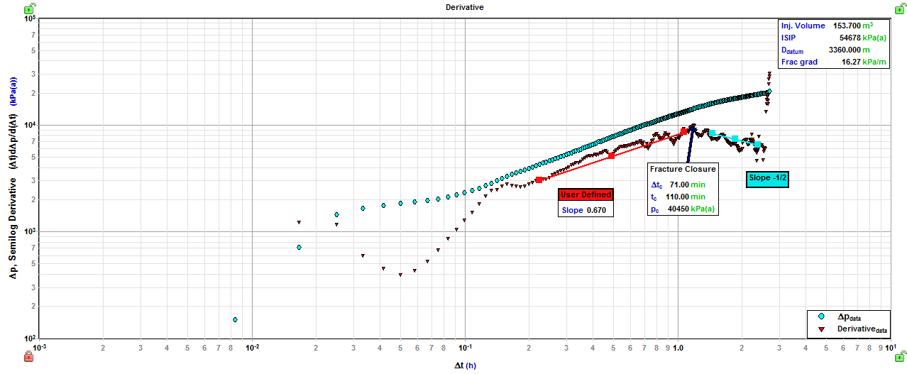

图8濮××井压裂后双对数曲线图

（3）卫1××井压裂层段为砂三下4层段，压裂后压力双对数-导数曲线图（图9）表现为井储加表皮效应影响（早期斜率为1的直线段）的均值地层特征，而没有出现压裂曲线的双轨道特点，试井分析得出压裂后储层渗透率为1.36md，表皮系数为2.57，图形与数据均说明压裂效果不明显，没有达到改善地层渗流的目的。

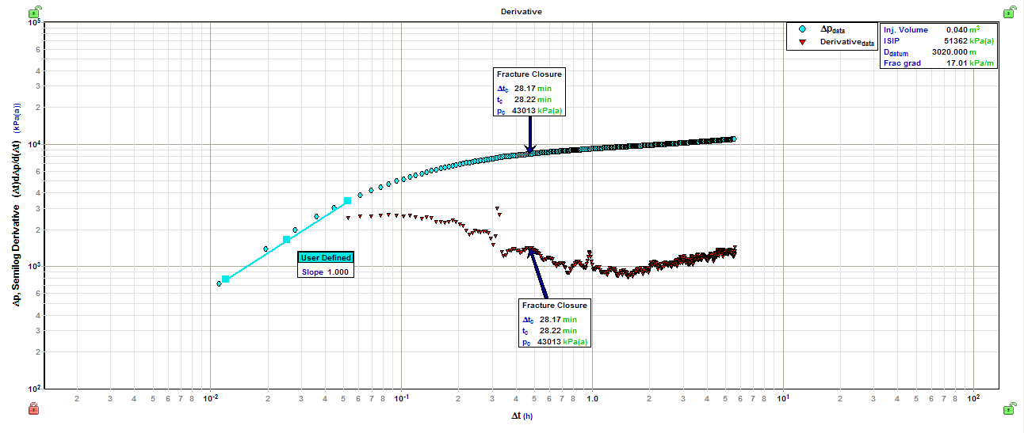

图9 卫1××井压裂后双对数曲线图

# 3 结论

（1）通过线性流与双线性流的识别曲线能对流动特征做出准确地判断。

（2）有些双对数曲线1/2与1/4斜率特征并不明显，只能粗略地进行定性判断。

（3）对压裂井进行精细分析，能对各流动阶段做定性的划分。

（4）有些储层的流动性质比较好，双对数曲线会出现线性流+拟径向流或双线性流+拟径向流的特征，此时可定量求得裂缝与储层的相关参数

# **参 考 文 献**

[1] 张义堂,李贵恩,高朝阳等. 现代实景解释模型及应用. 北京:石油工业出版社,2007.5.

[2] H. Mukherjee, S. Larkin. Extension of Fracture Pressure Decline Cure Analysis to Fissured Formation, SPE 21872, 1991.

[3] 张麦云,卢琳,唐长书,等.利用试井资料评价压裂地质效果. 油气井测试,2003,12(6).

[4] K.G.Nolte. A General Analysis of Fracturing Pressure Decline with Application to Three Models. SPE12941,1986:571~583.